107年度兒童及智能障礙者性侵害案件司法訪談專業品質精進計畫
初階、進階訓練報名簡章
- 計畫緣起
近年來人權意識興起，『兒童權利公約』第12條、『身心障礙者權利公約』第13條明揭尊重兒童、身心障礙者的表意權，再再說明其司法程序權益及證言可憑信是需要被保障及維護。本會在103年成立性侵害犯罪防治法修法小組，經過不斷的倡議修法，於104年底立院三讀通過『性侵害犯罪防治法』部分條文修正案。第15條之1通過在偵審階段，專業『司法詢問員』得協助兒童、智能障礙者等弱勢證人進行詢訊問，並且於106年1月1日正式上路，是該法施行起至今20年來對弱勢證人保護的一大突破(林美薰，2015)。
『司法詢問員』的機制納入，代表是將司法心理學(forensic psychology)的應用引入辦案過程，關注影響兒童、智能障礙者作證能力的相關因素(例如：語言能力、記憶、易受暗示、社會情緒…等)。在取證的過程中，透過短時間建立關係，營造舒服、支持的談話環境，並使用不誘導、非暗示、適齡的問句進行提問，且用字遣詞依其發展階段做適度調整，協助兒童、智能障礙者理解問題，俾於詳細陳述發生經驗。『司法詢問員』同時關注被詢問者的個體因素，和詢問者的證詞取得方式，希望提高證詞可信度，企圖讓真相更有機會被說出。
司法詢訊問是一門結合知識與操作的專業，Lamb, M. E., Orbach, Y., Hershkowitz, I., Esplin, P. W., & Horowitz, D. (2007)指出NICHD司法訪談程序的訓練，除了概念性的理論教育，仍需持續追蹤改善技巧，一起討論執行詢訊問的策略、優缺點。本會103年與臺中市性侵害防治團隊(含社政、警政、檢察官)合作，試辦網絡共學方案，針對不同階段設計不同學習目標，建立司法訪談能力培訓模式。立基於在臺中的區域試辦經驗，本會105、106年皆接受鈞部委託，針對社政、心理、衛生及教育等領域之性侵害專業服務人員，辦理全國性『初階訓練』、『進階訓練』、『實務檢核』、『回流教育』，共計培訓64名培訓類專業人士。本會以實務操作的需求為原則，今年度庚續辦理司法訪談專業人員訓練與實務檢核，俾於提升我國兒少及心智障礙者性侵害案件之司法訪談專業，確保性侵害案件的服務品質。

- 計畫目標
- 透過兒少及智能障礙者性侵害案件之司法訪談專業人士培訓與實務檢核，增進司法詢訊問員的實務技巧能力，培力新進司法訪談專業人士。
- 辦理兒少及智能障礙者性侵害案件之司法訪談專業人士回流訓練，俾於維持司法訪談專業品質。

參、主辦單位：衛生福利部
肆、承辦單位：財團法人現代婦女教育基金會
伍、培訓流程：
初階訓練
20小時(3天)
進階訓練
12小時(2天)
實務檢核
受試者與兒少證人進行司法訪談模擬(30mins)
陸、參加對象與資格
- 初階訓練：各縣市有意願擔任司法訪談人員者
- 進階訓練：接受衛生福利部20小時司法訪談初階訓練完竣，且有意願擔任司法訪談人員者。
- 實務檢核：完成32小時的初階及進階訓練者，進階訓練結束當天進行筆試評量施測。依據該次筆試評量分數，擇優錄取參與實務檢核名單。

柒、場次資訊
場次 | 日期 | 報名人數 | 地點
初階 | 08/29-08/31 | 40人 | 臺北律師公會第三會議室  (地址：台北市羅斯福路一段7號9樓)
進階 | 09/17-09/18 | 40人 | 臺北教師會館1F120會議室  (地址：台北市中正區南海路15號)

捌、報名注意事項
      - 各場次課程表詳見附件一，請於08月20日前完成線上報名，恕不接受現場報名，每場次名額有限，額滿為止。報名網址：https://goo.gl/V87kzy。
      - 無法線上報名者，請填寫附件二之報名表，以e-mail或傳真方式報名，並自行來電確認。
      - 因名額有限，根據主辦單位名額分配規劃，承辦單位保留優先錄取審查資格。
      - 報名後，若要取消報名，請來電取消，以便遞補候補名單。候補順序以報名先後為原則。
      - 業務聯絡人：陳姿樺 電話：(02)2391-7133分機502 傳真：(02)2391-7129
e -mail：minnie5428@38.org.tw。
      - 為響應環保，敬請攜帶環保水杯。
      - 請參訓學員自行安排住宿、交通。各場次上課地點交通方式詳件附件三。

附件一
初階訓練課程表

Day1
時間 | 課程名稱 | 講者 | 備註
08:55-09:00 | 開幕式
09:00-12:30 | 性侵害案件詢訊問的挑戰與策略(兒童篇) | 台灣大學心理學系暨研究所趙儀珊助理教授 | 說明兒童與成人的差異、兒童發展，以及影響兒童證詞的因素
午餐
13:30-17:00 | 性侵害案件詢訊問的挑戰與策略(心智障礙者) | 基隆特教學校楊靜玫社工師 | 說明心智障礙者的分類、身心特質與辨識，智能障礙者特性說明及其遭受性侵害的身心反應、溝通注意事項，和影響證詞因素

Day2
時間 | 課程名稱 | 講者 | 備註
09:00-12:00 | 兒童與心智障礙性侵害案件司法實務 | 臺灣宜蘭地方法院程明慧法官 | 說明法律架構、兒童與心智障礙者參與性作證的案件類型、證人之角色…等重點
午餐
13:30-16:30 | 性侵害案件偵察實務及專業人士出庭要領 | 台灣高等法院花蓮分院檢察署李翠玲檢察官 | 說明兒童與心智障礙者的性侵害案件偵辦流程，專業人士角色界定、準備事項…等

Day3
時間 | 課程名稱 | 講者 | 備註
09:00-12:00 | 司法訪談概要 | 台灣大學心理學系暨研究所趙儀珊助理教授 | 運用司法訪談詢（訊）問範本，介紹司法訪談的發展，說明準則、場所設置及其他注意事項
午餐
13:00-17:00 | 司法訪談之應用 | 台灣大學心理學系暨研究所趙儀珊助理教授  台灣兒少權益暨身心促進協會林美薰理事(邀請中) | 說明訪談架構及問句，授課可搭配練習活動，分組模擬演練司法訪談，同時邀請1~2組成員至另一會議室拍攝訪談模擬影片，影片於課堂中播放及討論。
進階訓練課程表

Day 1
時間 | 課程名稱 | 講者 | 備註
09:00-09:10 | 開幕式
09:10-10:10 | 司法訪談評估要點 | 台灣大學心理學系暨研究所趙儀珊助理教授 | 利用模擬詢訊問逐字稿，複習問句類型，學習司法訪談評估重點，評估演練以分組討論進行。
10:10-10:20 | 休息
10:20-11:20 | 司法訪談筆錄評估操作 | 台灣大學心理學系暨研究所趙儀珊助理教授 | 分組討論進行司法訪談逐字稿評估
11:20-11:30 | 休息
11:30-12:30 | 兒童司法訪談實務演練 | 台灣大學心理學系暨研究所趙儀珊助理教授  台灣兒少權益暨身心促進協會林美薰理事(邀請中) | 各組進行司法訪談模擬，每組向兒童進行司法訪談演練，瞭解兒童經歷事件的細節。
午餐
13:40-14:40 | 兒童司法訪談結果與經驗整理 | 台灣大學心理學系暨研究所趙儀珊助理教授  台灣兒少權益暨身心促進協會林美薰理事(邀請中) | 各組說明司法訪談結果，自評司法訪談改善方向。
14:40-14:50 | 休息
14:50-16:10 | 評估他人司法訪談影片 | 台灣大學心理學系暨研究所趙儀珊助理教授  台灣兒少權益暨身心促進協會林美薰理事(邀請中) | 公開播放1~2組的影片，練習轉換為優質問句。
16:10-16:20 | 休息
16:20-17:00 | 綜合討論 | 台灣大學心理學系暨研究所趙儀珊助理教授  台灣兒少權益暨身心促進協會林美薰理事(邀請中)

Day2
時間 | 課程名稱 | 講者 | 備註
09:10-10:40 | 智能障礙者性侵害案件特性 | 台灣大學心理學系暨研究所趙儀珊助理教授  基隆特教學校楊靜玫社工師 | 分組討論進行司法訪談逐字稿評估，透過逐字稿的呈現，了解智能障礙者性侵害案件特性，並學習司法訪談評估重點
10:40-11:00 | 休息
11:00-12:30 | 智能障礙者性侵害案件常見問題 | 台灣大學心理學系暨研究所趙儀珊助理教授  基隆特教學校楊靜玫社工師 | 根據逐字稿案例，討論智能障礙者性侵害案件的常見問題及提問策略
午餐
13:40-14:40 | 智能障礙者司法訪談實務演練 | 台灣大學心理學系暨研究所趙儀珊助理教授  基隆特教學校楊靜玫社工師 | 各組進行司法訪談模擬，每組向智能障礙者進行司法訪談演練，瞭解智能障礙者經歷事件的細節。
14:40-14:50 | 休息
14:50-16:20 | 評估他人司法訪談影片及綜合討論 | 台灣大學心理學系暨研究所趙儀珊助理教授  基隆特教學校楊靜玫社工師 | 各組事後進行檢討及評估，公開播放1組的演練影片，參訓學員一起練習轉換為優質問句。
16:20-16:30 | 休息
16:30-17:00 | 綜合討論 | 台灣大學心理學系暨研究所趙儀珊助理教授  基隆特教學校楊靜玫社工師
17:00-17:45 | 筆試評量 |  | 評量司法訪談知能，做為進入實務檢測標準。

附件二

107年度兒童及智能障礙者性侵害案件司法訪談專業品質精進計畫
初階、進階訓練報名表

姓名 |  | 用餐選擇 | □葷  □素  □不用餐
服務單位 |  | 職稱
任職年資  (請填數字) |  | 單位所在縣市
性別 | □男 □女 □其他 | 年齡  (請填數字)
聯絡電話 |  | 身份證字號  (公務人員時數用)
社工師繼續教育學分 | □需要 □不需要 | 研習時數證明 | □需要 □不需要
E-mail
我要報名 | □初階訓練：08/29(三)-08/31(五)  □進階訓練：09/17(一)-09/18(二)

填寫完請傳真至(02)2391-7129，並請於傳真後來電確認傳真成功。
業務聯絡人：陳姿樺 電話：(02)2391-7133分機502

附件三
交通資訊
- 台北律師公會
(一) 地址：台北市羅斯福路一段7號9樓
(二) 交通資訊：
1.捷運：捷運淡水新店線至中正紀念堂站四號出口，裕民大樓九樓。
2.公車：搭乘台北市聯營公車15、15（萬美線）、208、208（高架橋線）、236、660，於捷運中正紀念堂（羅斯福路）站下車。
(三) 地圖
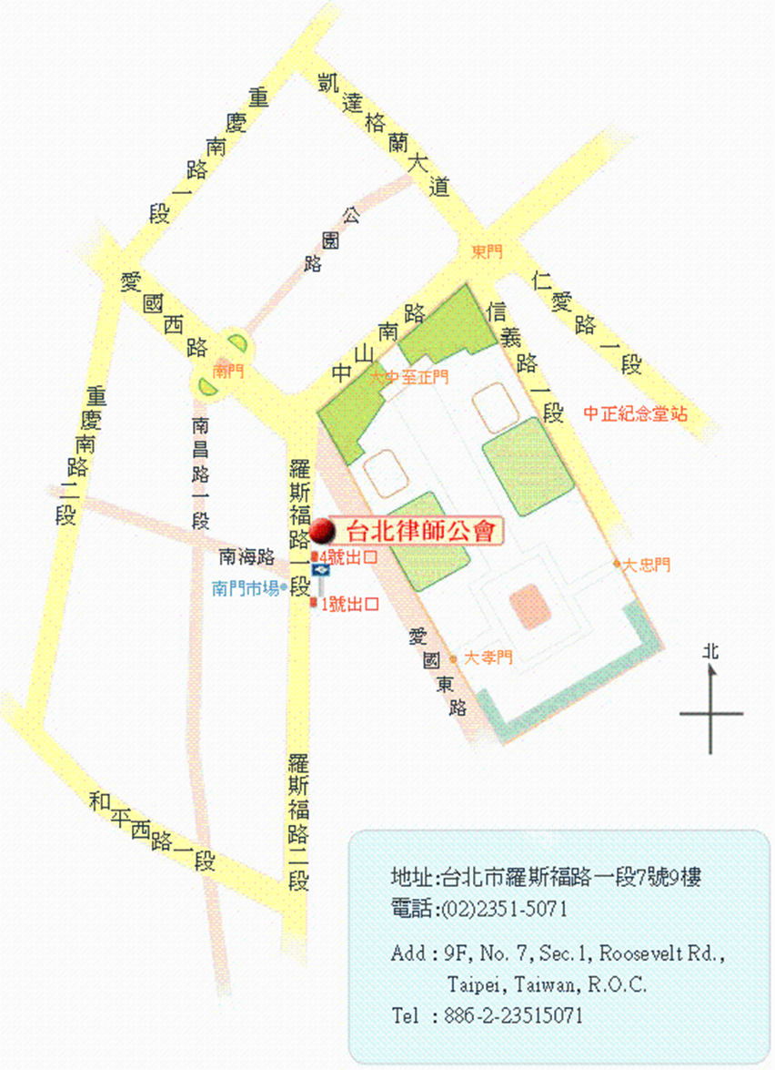

- 台北教師會館
(一) 地址：台北市中正區南海路15號
(二) 交通資訊：
1.捷運：中正紀念堂站1或 2號出口迴轉往南海路走路5分鐘到達
2.公車：
(1)「中正二分局」站: 0東、 3 、243、248、262、304、706。
(2)「公賣局」「南昌路」站：5、38、204、227、235、241、243、244、532、630、662、663、706。
(3)羅斯福路各線路公車於南門市場前「中正紀念堂」站下車亦可。
3.開車：
中山高下圓山交流道走(高架道路)建國北路建國南路，仁愛路出口下高架橋，右轉仁愛路走到林森南路左轉，下中正紀念堂地下道出來直走南海路，過兩個紅綠燈到達。
(三) 地圖



